SDGｓチェックシート
軽井沢町は、社会的課題の解決と持続可能な地域づくりに向けて「SDGｓ日本モデル」宣言に賛同しています。申請事業について、SDGｓの17のゴールから該当するものを選択してください。（複数選択可）
SDGｓ 17のゴール | ＜目標＞ | 該当に〇
- 貧困  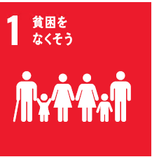 | あらゆる場所のあらゆる形態の貧困を終わらせる。
- 飢餓  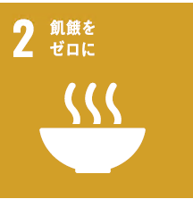 | 飢餓を終わらせ、食糧安全保障および栄養改善を実現し、持続可能な農業を促進する。
- 保健  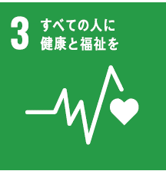 | あらゆる年齢のすべての人々の健康的な生活を確保し、福祉を促進する。
- 教育  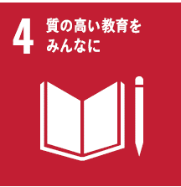 | すべての人々への包括的なかつ公平な質の高い教育を提供し、生涯学習の機会を促進する。
- ジェンダー  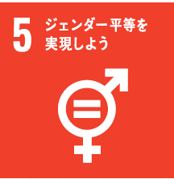 | ジェンダー平等を達成し、すべての女性および女子のエンパワーメントを行う。
- 水・衛生  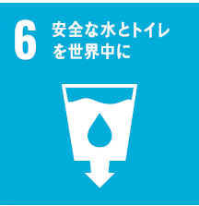 | すべての人々の水と衛生の利用可能性と持続可能な現代的エネルギーへのアクセスを確保する。
- エネルギー  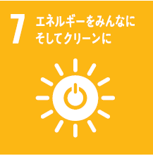 | すべての人々の、安価かつ信頼できる持続可能な管理を確保する。
- 経済成長と雇用  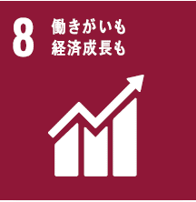 | 包括的かつ持続可能な経済成長、およびすべての人々の安全かつ生産的な雇用とディーセント・ワーク（適切な雇用）を促進する。
- インフラ、産業課、  イノベーション  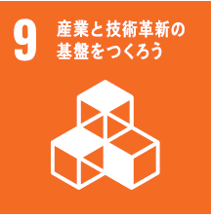 | レジリエントなインフラ構築、包括的かつ持続可能な産業化の促進、およびイノベーションの拡大を図る。
- 不平等  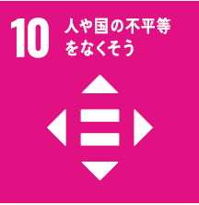 | 各国内および各国間の不平等を是正する。
- 持続可能な都市  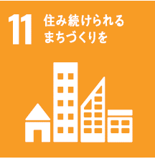 | 包括的で安全かつレジリエントで持続可能な都市および人間居住を実現する。
- 持続可能な生産と消費  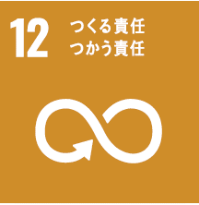 | 持続可能な生産消費形態を確保する。
- 気候変動  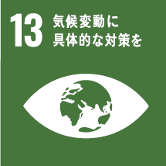 | 気候変動およびその影響を軽減するための緊急対策を講じる。
- 海洋資源  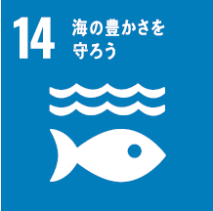 | 持続可能な開発のために海洋資源を保全し、持続的に利用する。
- 陸上資源  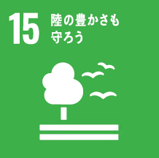 | 陸域生態系の保護・回復・持続可能な利用の推進、森林の持続可能な管理、砂漠化への対処、ならびに土地の劣化の阻止・防止および生物多様性の損失の阻止を促進する。
- 平和  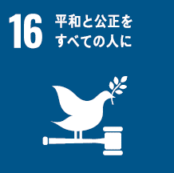 | 持続可能な開発のための平和で包括的な社会の促進、すべての人々への司法へのアクセス提供、およびあらゆるレベルにおいて効果的で説明責任のある包括的な制度の構築を図る。
- 実施手段  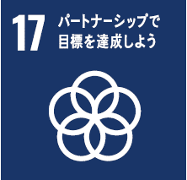 | 持続可能な開発のための実施手段の強化し、グローバル・パートナーシップを活性化する。

